Format IPO fase 4
Evalueren ontwikkeldoelen en vaststellen resultaat
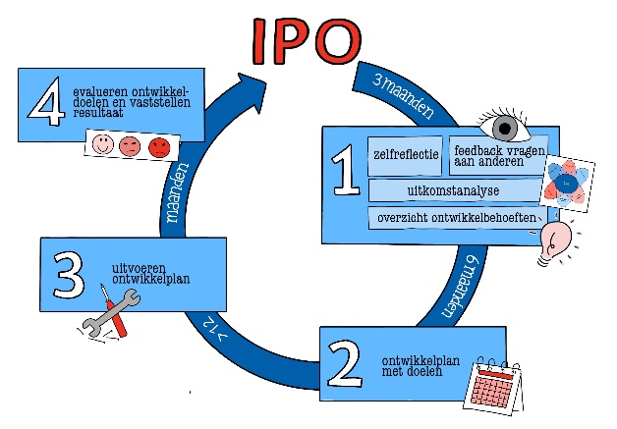

Je hebt in IPO fase 2 je ontwikkelplan opgesteld. Daarna voer je in fase 3 jouw ontwikkelplan uit door deel te nemen aan de geplande activiteiten en scholingen. Ook stel je in fase 3 regelmatig vast wat de uitgevoerde activiteiten je hebben opgeleverd en wat misschien nog niet. Heb je het ontwikkelplan uitgevoerd dan evalueer je in fase 4 en stel je een evaluatieverslag op. In dit format staan de benodigde evaluatievragen.

Evalueren ontwikkeldoelen en vaststellen resultaat

Is het ontwikkelplan uitgevoerd?
Wat heb ik wel/niet uitgevoerd en hoe komt dat?

Wat heb ik wel/niet bereikt en wat is de reden?

Heb ik mijn ontwikkeldoelen bereikt? En wat is daarvan de reden?

Conclusie en aandachtspunten

